配电网行波故障预警与定位装置技术规范

（征求意见稿）

Technical specification of traveling wave device in distribution network

目 次

前 言 III

1范围 1

2规范性引用文件 1

3术语和定义 1

4.系统组成及接入方式 2

4.1系统组成 2

4.2 接入方式 2

5 技术参数和性能要求 3

5.1一般要求 3

5.2功能要求 3

5.3性能要求 4

6 试验 6

6.1试验条件 6

6.2.外观结构 6

6.3电气性能试验 6

6.4电磁兼容试验 7

6.5 环境试验 7

6.6机械性能试验 7

6.7功能试验 8

6.8行波定位性能试验 9

7检验规则 9

7.1检验分类 9

7.2型式试验 9

7.3出厂试验 9

7.4抽样试验 10

8标志、包装、运输、贮存 11

8.1标志 11

8.2包装 11

8.3运输 11

8.4贮存 11

**前** **言**

为有效开展配电网行波故障预警与定位装置的应用、实施，规范相关设备的技术参数和性能要求的相关技术内容，制定本标准。

本标准负责起草单位为xxxxxx。

本标准参加起草单位为xxxxxxxx。

配电网行波故障预警与定位装置技术规范

1范围

本标准规定了配电网行波故障预警与定位装置的分类和系统组成、技术要求、试验方法、检验规则，以及产品的标志、包装、运输、贮存要求。

本标准适用于6~20kV电压等级配电网行波故障测距终端。

2规范性引用文件

下列文件对于本文件的应用是必不可少的。凡是注日期的引用文件，仅注日期的版本适用于本文件。凡是不注日期的引用文件，其最新版本适用于本文件。

GB 1984 高压交流断路器

GB/T 7261 继电保护和安全自动装置基本试验方法

GB/T 11022 高压开关设备和控制设备标准的共用技术要求

GB/T 14285 继电保护和安全自动装置技术规程

GB/T 15153.1 远动设备及系统第2部分：工作条件第1篇：电源和电磁兼容兼容性

GB/T 17626.1 电磁兼容试验和测量技术抗扰度试验总论

GB/T 17626.2 静电放电抗扰度试验

GB/T 17626.3 射频电磁场辐射抗扰度试验

GB/T 17626.4 浪涌（冲击）抗扰度试验

GB/T 17626.5 电快速瞬变脉冲群抗扰度试验

GB/T 17626.8 工频磁场的抗扰度试验

GB/T 17626.10 阻尼振荡磁场的抗扰度试验

GB/T 17626.11 电压暂降、短时中断和电压变化抗扰度试验

GB/T 19520 电子设备机械结构

GB 20840.2 互感器 第2部分 电流互感器的补充技术要求

GB 20840.3 互感器 第3部分 电磁式电压互感器的补充技术要求

GB/T20840.7 互感器 第7部分 电子式电压互感器

GB/T20840.8 互感器 第8部分 电子式电流互感器

GB/T 22071.1 互感器试验导则第1部分:电流互感器

GB/T 22071.2 互感器试验导则第2部分:电磁式电压互感器

DL/T 403 12kV～40.5kV高压真空断路器订货技术条件

DL/T 478 继电保护和安全自动装置通用技术条件

DL/T 593 高压开关设备的共用技术要求

DL/T 615 交流高压断路器参数选用导则

DL/T 721 配电网自动化系统远方终端

DL/T 814 配电自动化系统功能规范

DL/T 844 12kV少维护户外配电开关设备通用技术条件

DL/T 1157 配电线路故障指示器通用技术条件

3术语和定义

3.1行波测距主站模块 traveling wave distance measurement master station module

依托配电自动化主站、配电云主站搭载，接收各行波测距终端传送的监测数据并进行诊断分析，同时对监测终端进行管理。

3.2行波测距终端 traveling wave monitoring terminal

安装在配电线路上，用于对配电网的工频、行波信息进行实时监测、采集、处理、存储及发送的装置，分为导线型、开关型行波测距终端。

3.3导线型行波测距终端 traveling wave fault location system and device for distribution network

可实现故障研判及定位功能的终端，分布式安装在配电网导线上上，用于对配电线路的行波及工频信号进行实时监测、采集、存储及发送。

3.4开关型行波测距终端 traveling wave fault location system and device for distribution network

可实现故障研判及定位功能的一二次融合开关，分布式安装在配电线路中，具备一二次融合开关基本功能，并可实现配电线路的行波及工频信号进行实时监测、采集、存储及发送。

**3.5故障测距平均误差 distribution network travlling fault location error**

故障点与监测终端之间测距计算距离与实际故障距离的差值，若测距系统得出结果包含故障点距多个监测终端的距离，取其中较小差值作为平均误差。

**3.6故障测距正确率 distribution network travlling fault location accuracy**

配电网行波故障测距误差在规定允许误差范围内的概率。

4.系统组成及接入方式

4.1系统组成

由行波测距终端和行波测距主站模块两部分通过交互实现配电网行波测距。行波测距终端一般应包含数据采集模块、数据传输模块、时钟模块、电源模块等，将监测数据以无线通信方式发送至行波测距主站模块；

行波测距主站模块可依托配电自动化主站、配电云主站搭载，一般应包含数据前置处理、故障诊断和应用服务等功能，可实现配电网行波数据解析、数据存储、故障辨识、故障测距及结果输出。

行波测距终端根据设备形态可以分为：导线型行波测距终端和开关型行波测距终端。



图4.1 系统组成方式示意图

4.2 接入方式

行波测距终端要求通过安全通道接入行波测距主站模块中，其中行波故障测距相关数据可以以方式（1）或方式（2）接入行波测距主站模块。

（1）接入生产控制大区（Ⅰ区）

行波测距终端将行波相关信息传送给配电终端核心单元，配电终端核心单元将行波相关信息通过远程通信接口上传至生产控制大区。通讯协议应满足DL/T 634标准的101、104通信规约；满足DL/T634.5101-2002实施细则、配电自动化系统应用DL/T634.5104-2009实施细则。

（2）接入信息管理大区（Ⅳ区）

行波故障测距终端通过独立的远程通信接口将行波相关信息上传至信息管理大区。应支持MQTT、HTTPS等通信协议。

5 技术参数和性能要求

5.1一般要求

5.1.1环境条件

行波测距终端在以下环境条件下应能正常工作：

1. 环境温度：正常使用条件应满足-40℃～＋70℃；

b）相对湿度：不超过95%；

c）最大风速：阵风不大于45m/s；

d）海拔高度：≤5000m；

e）覆冰条件：适应GB 50545规定的中、重冰区及稀有覆冰条件。

5.1.2外观结构

导线型行波测距终端外观结构要求如下：

a）应具有较强的环境适应性，具备防雨、防潮、防腐蚀、抗振、防雷、防电磁干扰等性能；

b）应符合外壳防护等级IP65的要求；

c）外形结构应为较低电晕放电的形状；

d）应适用于配电线路各种型号导线；

e）总质量不宜超过6kg。

开关型行波测距终端外观结构要求如下：

a）应具有较强的环境适应性，具备防雨、防潮、防腐蚀、抗振、防雷、防电磁干扰等性能；

b）机构箱防护等级应不低于IP65，航插接口应满足IP67等级防护要求；

c）开关本体、馈线终端、电源电压互感器之间采用军品级航空接插件，通过户外型全绝缘电缆连接；

d）开关本体传感器要求一体化设计，开关本体内无其他传感器或新增外置传感器结构。

5.1.3安装要求

导线型行波测距终端安装要求如下：

1. 应安装于导线上，紧固件与导线间宜用硅橡胶等缓冲材料隔离，支持带电安装；
2. 交流线路每个安装点应分别安装于A、B、C三相导线；
3. 导线型行波测距终端可作为农网区域故障测距补充，建议间隔3-5km配置一套；
4. 线路首端、线路末端、大分支末端建议安装测距终端，长度较短（小于300m）分支可以不安装测距终端；
5. 安装地点通信条件应良好，宜采用无线通信方式。

开关型行波测距终端安装要求如下：

1. 开关型行波测距终端安装应结合配电自动化建设，按照配电终端部署方案执行。
2. 安装地点通信条件应良好，宜采用光纤或无线通信方式，信号较弱且通信不畅通区域可采用载波通信方式。

5.2功能要求

5.2.1数据采集

开关型行波测距终端应满足以下要求，导线型行波测距终端应至少满足a、c两项要求：

a）应能自动识别配网线路故障行波电流信号，采集、存储工频电流波形数据；

b）应能自动识别配网线路故障行波电流信号，采集、存储工频电压波形数据；

c）应能自动识别配网线路故障行波电流信号，采集、存储行波电流波形数据；

d）应能自动识别配网线路故障行波电流信号，采集、存储行波电压波形数据；

5.2.2设备自检及维护

应具备状态自检功能，包括工作电压、同步时钟有效性和备用电池电量等。

5.2.3安全防护功能

满足《电力监控系统安全防护规定》（国家发展和改革委员会令2014年第14号）等文件中相应的安全防护要求。

5.2.4数据通信

行波测距终端数据通信要求如下：

a）应能将采集到的行波波形数据、时钟数据实时发送到行波测距主站模块；

b）应能将监测终端状态自检信息定时发送到行波测距主站模块；

c) 应支持101/104、MQTT等规约格式；

d）应支持远程参数修改及程序升级。

5.2.5供电方式

行波测距终端供电方式要求如下：

1. 导线型行波测距终端宜采取感应取能、太阳能取能的方式；
2. 开关型行波测距终端供电方式共用一二次融合开关取电方式，线路停电时可依靠馈线终端蓄电池短时间工作。

c） 线路故障或检修停电后重新运行，行波测距终端应能重新启动并正常工作。

5.3性能要求

5.3.1工频采集要求

1. 测量用电流基本误差应满足0.5级；
2. 测量用电压基本误差应满足0.5级；

采样率：≥12.8kHz。

5.3.2行波电流采集要求

a）行波电流采样频率范围：1kHz~500kHz；

b）行波电流采样率：≥2MHz；

c）行波电流测量范围：0.1~100A；

d）行波电流连续记录时长：≥1000us；

e）行波电流时间测量误差：±10%；

f）行波电流幅值测量误差：±5%±0.2A。

5.3.3行波电压采集要求

a）行波电压采样频率范围：10kHz～200kHz；

b）行波电压采样率：≥2MHz；

c）行波电压测量范围：0~2000V；

d）行波电压连续记录时长：≥1000us；

e）行波电压幅值及波形时间测量误差：±10%；

5.3.4 模拟量回路功耗

a）每一电流输入回路的功耗消耗应不大于 0.75VA；

b）每一电压输入回路的功耗消耗应不大于 0.5VA；

5.3.5状态量要求

a) 对用机械触点“闭合” 和“断开” 表示的状态量， 仅考虑以无源空触点接入方式；

e) 事件顺序记录分辨率≤2 ms。

5.3.6遥控输出要求

1. 继电器触点断开容量：宜采用交流250V/5A、直流80V/2A或直流110V/0.5A的纯电阻负载；
2. 触点寿命：通、断上述额定电流不少于105次。

5.3.7故障处理性能要求

a） 故障电流最大输入值10In或20In，应满足不大于整定值的±5%或±0.02In ；

b） 故障处理电压误差应不大于整定值的±5%或±0.01Un；

c） 故障处理动作时间误差应满足：过量类保护1.2倍整定值或欠量保护0.8倍整定值时， 不大于时间整定值的1%或40ms；

d） 除已注明返回系数外，过量动作保护功能的返回系数应不小于0.9，欠量动作保护功能的返回系数应不大于1.1。

5.3.8故障录波性能要求

1. 录波范围包括不少于启动前4个周波、启动后8个周波，支持响应当前时间0.5h内任意时刻工频波形召回；
2. 稳态录波电压相对误差。

表5-1 稳态电压录波误差

|  |  |  |  |  |  |
| --- | --- | --- | --- | --- | --- |
| 输入电压 | 0.05UN | 0.1UN | 0.5UN | 1.0UN | 1.5UN |
| 幅值相对误差 | ≤5.0% | ≤2.5% | ≤1.0% | ≤0.5% | ≤1.0% |

1. 稳态录波电流相对误差

表5-2 稳态电流录波误差

|  |  |  |  |  |  |  |
| --- | --- | --- | --- | --- | --- | --- |
| 输入电流 | 0.1IN | 0.2IN | 0.5IN | 1.0IN | 5.0IN | 10IN |
| 幅值相对误差 | ≤5.0% | ≤2.5% | ≤1.0% | ≤0.5% | ≤1.0% | ≤2.5% |

1. 暂态录波中最大峰值瞬时误差应不大于10%。
2. 行波波形存储不少于64个，应能完整捕获并上报不少于5次连续故障启动对应的行波波形。
3. 录波数据可响应主站发起的召测或设备主动上传，上送配电主站的录波数据宜符合Comtrade 1999标准的文件格式要求，且只采用CFG和DAT两个文件，采用二进制格式，并且支持二阶差分压缩的COMPACT格式。

5.3.8温度性能要求

1. 低温设定值－40℃时，应能正常工作，低温引起的交流工频电量误差改变量应不大于准确等级指数的100%；
2. 高温设定值+70℃时，应能正常工作，高温引起的交流工频电量误差改变量应不大于准确等级指数的100%。

5.3.9对时性能要求

1. 支持北斗/GPS方式对时，时间同步误差不大于0.1μs；

5.3.10故障测距性能要求

1. 故障测距平均误差：≤±150m；
2. 故障测距正确率：≥90%；
3. 可实现小电流接地系统（不接地和消弧线圈接地）的金属性接地、弧光接地、低阻接地、高阻接地等各种环境下的故障测距，可识别接地电阻不低于2kΩ；
4. 通信通道需保持实时在线，故障数据上报延时可设置。

5.3.11电源参数

导线型行波故障测距终端要求如下：

a）最小工作电流：≤5A；

b）最大工作电流：≥1.2In；

c）备用电池工作时长：＞24h。

开关型行波故障测距终端要求如下：

a）备用电池工作时长：＞8h。

5.3.12可靠性要求

导线型行波测距装置及开关型行波测距装置的终端部分使用寿命不低于8年。

6 试验

6.1试验条件

环境温度：+15℃～+35℃；

相对湿度：45%～75%。

6.2.外观结构

外观结构检查测量项目如下：

a）目测外壳表面没有明显的凹痕、划伤、裂缝、变形和污染，表面涂镀层应均匀、不起泡、龟裂、脱落和磨损，金属零部件没有锈蚀及其它机械损伤；

b）各零部件紧固无松动；

c）标志、铭牌、文字及符号，应简明清晰，铭牌上应标出产品的名称、型号、制造商及生产序号；

d）测量监测终端的总质量。

6.3电气性能试验

6.3.1电晕和无线电干扰试验

根据GB/T 2317.2的规定和方法，对监测终端进行电晕和无线电干扰试验，试验结果应满足5.2.5.1的要求。试验期间及试验后，监测终端应能正常工作。

6.3.2工频短路电流冲击试验

将监测终端安装在试验导线上，开启监测终端工作电源，使监测终端与行波测距主站模块处于工作状态。对导线回路分别施加有效值和持续时间为40kA/0.12s、31.5kA/0.3s、15kA/2s的工频电流冲击各3次，连续两次试验时间间隔不少于5min。

试验期间及试验后，监测终端应能正常工作。试验后通过行波测距主站模块发送自检命令给监测终端，监测终端状态自检信息应正常。

6.3.3雷电流冲击试验

将监测终端安装在试验导线上，开启监测终端工作电源，使监测终端与行波测距主站模块处于工作状态。对导线回路施加幅值和波形为50A、8/20μs的雷电流冲击3次，连续两次试验时间间隔不少于5min，试验波形满足GB/T 16927.4的规定。

试验期间及试验后，监测终端应能正常工作。试验后通过行波测距主站模块发送自检命令给监测终端，监测终端状态自检信息应正常。

6.3.4连续通电试验

将监测终端安装在试验导线上，对导线回路施加10A的工频电流，使监测终端连续工作不少于24小时。试验期间及试验后，监测终端均能正常工作。

6.4电磁兼容试验

6.4.1静电放电抗扰度试验

根据GB/T 17626.2的规定和方法，按照5.2.5.1的要求，对监测终端进行静电放电抗扰度试验。试验期间及试验后，监测终端应能正常工作。

6.4.2射频电磁场辐射抗扰度试验

根据GB/T 17626.3的规定和方法，按照5.2.5.2的要求，对监测终端进行射频电磁场辐射抗扰度试验。试验期间及试验后，监测终端应能正常工作。

6.4.3脉冲磁场抗扰度试验

根据GB/T 17626.9的规定和方法，按照5.2.5.3的要求，对监测终端进行脉冲磁场抗扰度试验。试验期间及试验后，监测终端应能正常工作。

6.4.4工频磁场抗扰度试验

根据GB/T 17626.8的规定和方法，按照5.2.5.4的要求，对监测终端进行工频磁场抗扰度试验。试验期间及试验后，监测终端应能正常工作。

6.5 环境试验

6.5.1高温试验

根据GB/T 2423.2的规定和方法，对监测终端进行高温试验。严酷等级应满足：温度+50℃，持续时间16h。试验期间及试验后，监测终端应能正常工作。

6.5.2低温试验

根据GB/T 2423.1的规定和方法，对监测终端进行低温试验。严酷等级应满足：温度－20℃，持续时间16h；试验期间及试验后，监测终端应能正常工作。

6.5.3交变湿热试验

根据GB/T 2423.4的规定和方法，对监测终端进行交变湿热试验。严酷程度应满足下列要求：

a）高温温度为：55℃；

b）循环次数1次。

试验期间及试验后，监测终端应能正常工作。

6.5.4导线温度耐受试验

取有效长度不小于2m的耐热导线作为试验导线，固定在耐高温的绝缘支架上，两端做好接头。将监测终端安装于耐热导线回路的中间位置，对回路通以大电流加热至恒定的试验温度，持续时间16h。试验导线及试验温度应满足下列要求：

a）普通型和低温型监测终端：试验用耐热导线长期工作温度不低于100℃，试验温度100℃；

b）高温型监测终端：试验用耐热导线长期工作温度不低于250℃，试验温度250℃。

试验期间及试验后，监测终端应能正常工作。

6.6机械性能试验

6.6.1防护等级试验

按GB 4208的规定和方法，对监测终端进行防护等级为IP65的试验。试验后，监测终端应能正常工作。

6.6.2振动试验

根据GB/T 2423.10的规定和方法，按照5.2.6.1的要求，对监测终端进行振动试验。监测终端不包装、不通电，固定在试验台中央。试验后，检查监测终端应无损坏和紧固件松动脱落现象，监测终端应能正常工作。

6.6.3握力试验

根据GB/T 2317.1的规定和方法，按照5.2.6.2的要求，对监测终端进行握力试验。试验后检查监测终端是否出现滑移现象，监测终端应能正常工作。

6.6.4紫外光老化试验

监测终端安装用的硅橡胶等缓冲材料，应按5.2.6.3的要求进行紫外光老化试验，试验方法应符合GB/T 16422.1、GB/T 16422.2的规定。试验条件如下：

a）日光滤光器暴露法（方法A）；

b）标准暴露周期；

c）黑标温度65±3 ℃；

d）辐照度60±2 W/m2；

e）平板试样2个，面积10~50cm2，厚度3~6mm。

试验后用肉眼观察，试样表面不允许有龟裂、开裂和爆皮等现象。

6.6.5运输试验

根据GB/T 6587的规定和方法，按照5.2.6.4的要求，对监测终端进行运输试验（包括振动、自由跌落和翻滚试验）。试验后检查监测终端应无损坏和紧固件松动脱落现象，监测终端应能正常工作。

6.7功能试验

6.7.1电源模块试验

按照5.2.3.5的要求，对监测终端进行电源模块试验。

断开备用电池，将监测终端安装在试验导线上。对导线回路依次施加有效值为10A、50A和100A的工频电流，电流稳定5min后，确认监测终端电源模块能够正常取电。

6.7.2通信模块试验

依次开启及关闭监测终端电源，重复开启及关闭3次，每次时间间隔不少于5min，检查行波测距主站模块能否收到监测终端上线及下线信息；

通过行波测距主站模块发送自检命令给监测终端，检查监测终端能否收到自检信息。

6.7.3控制模块试验

开启监测终端电源，通过行波测距主站模块分别发送设备重启、设备自检等命令，每次时间间隔不小于5min，检查行波测距主站模块能否收到监测终端返回的控制响应报文；

通过行波测距主站模块远程升级监测终端程序，检查监测终端能否返回正确的程序版本。

6.7.4工频测量试验

将监测终端安装在试验导线上，对导线回路依次施加有效值为5A、50A、500A的工频电流。试验电流稳定后，通过监测终端控制监测终端随机测量三次电流值，测量时间间隔不少于1min，计算三次平均值并与试验电流值比较，测量精度应满足5.3.1的要求。

6.7.5冲击电流测量试验

将监测终端安装在试验导线上，对导线回路依次施加幅值为5A、20A、100A，波形为8/20μs的冲击电流各3次。通过监测终端测量冲击电流幅值和波头、波尾时间参数，计算测量值与试验冲击电流的偏差，每个幅值下取三次试验平均值。测量精度应满足5.3.1的要求。

6.7.6工频电压测量试验

将监测终端安装在试验导线上，对导线回路依次施加有效值为0.2U、0.5U、2U的工频电流。试验电压稳定后，通过行波测距主站模块控制监测终端随机测量三次电压值，测量时间间隔不少于1min，计算三次平均值并与试验电压值比较，测量精度应满足5.3.1的要求。

6.7.7冲击电压测量试验

将监测终端安装在试验导线上，对导线回路依次施加幅值为0.2U、0.5U、2U，波形为8/20μs的冲击电压各3次。通过行波测距主站模块测量冲击电压幅值和波头、波尾时间参数，计算测量值与试验冲击电压的偏差，每个幅值下取三次试验平均值。测量精度应满足5.3.1的要求。

6.8行波定位性能试验

6.8.1 行波电流测量试验

将行波测距终端安装在试验导线上，对导线回路依次施加幅值为0.1、10A、100A，波形为8/20μs的冲击电流各3次，通过中心站测量冲击电流幅值和波头、波尾时间参数，计算测量值与试验冲击电流的偏差，每个幅值下取三次试验平均值，测量精度应满足小于等于±10%要求。

6.8.2 行波电流频率响应试验

将行波测距终端安装在试验设备上，在终端一次侧注入幅值为5A，频率为1k-500kHz的正弦波电流，推荐频点为1kHz、50kHz、100kHz、500kHz，且1k-500kHz范围内可灵活配置。测量样品的行波电流频率响应特性，计算测量值与试验行波电流频率的误差，并验证行波电流采样率是否符合技术要求。

6.8.3 行波电压测量精度试验

将行波测距终端安装在试验设备上，试验设备依次输出幅值为100V、500V、1000V、2000V，波形为1.2/50μs的冲击电压各3次，通过中心站测量冲击电压幅值，计算测量值与输出幅值的偏差，每个幅值下取三次试验平均值，测量精度应满足小于等于±10%要求。

6.8.4 测距误差试验

在对时正常的情况下，行波电流发生装置（双路）接入两套行波测距终端一次侧，调整行波电流发生装置（双路）的两个回路的时间差Δt(1-35μs，对应10km故障距离范围)，模拟不同故障点发生的行波。两回路分不同时刻注入幅值为1A，10A，50A，100A波形为8/20μs的行波电流（幅值为100V、500V、1000V、2000V，波形为1.2/50μs的行波电压），在行波测距主站模块查看两台终端在模拟不同故障点发生的行波下的定位误差。平均测距误差应小于150m。

7检验规则

7.1检验分类

监测终端的试验分为型式试验、出厂试验和抽样试验三类。

7.2型式试验

7.2.1试验规则

凡遇以下情况之一时，应进行型式试验：

a）新产品定型前；

b）产品转厂生产定型前；

c）正式投产后，如设计、工艺材料、元器件有较大改变，可能影响产品性能时；

d）产品停产二年以上又重新恢复生产时；

e）国家技术监督机构或受其委托的技术检验部门提出型式试验要求时。

7.2.2试验项目

型式试验项目见表2。

7.3出厂试验

出厂试验在7.1规定的试验条件下进行。每台监测终端出厂前，需由生产单位的检验部门进行出厂试验，合格后方能出厂。

出厂试验项目见表2。

7.4抽样试验

7.4.1抽样方案

抽样试验只对监测终端进行。抽样试验的样品应在出厂试验合格的同批次产品中随机抽取。

试验样品抽取原则如下：每批次产品50台及以上的抽取3台，20~50台的抽取2台，20台及以下的抽取1台。

7.4.2试验项目

抽样试验项目见表2。

表2 故障诊断系统试验项目及要求

|  |  |  |  |  |  |  |  |
| --- | --- | --- | --- | --- | --- | --- | --- |
| 序号 | 试验对象 | 试验类别 | 试验项目 | 本标准条款 | 型式试验 | 出厂试验 | 抽样试验 |
| 1 | 监测终端 | 外观结构 | 外观结构 | 6.2 | √ | √ | √ |
| 2 | 电气性能  试验 | 电晕和无线电干扰试验 | 6.3.1 | √ | — | — |
| 3 | 工频短路电流冲击试验 | 6.3.2 | √ | — | — |
| 4 | 雷电流冲击试验 | 6.3.3 | √ | — | — |
| 5 | 连续通电试验 | 6.3.4 | √ | √ | √ |
| 6 | 电磁兼容试验 | 静电放电抗扰度试验 | 6.4.1 | √ | — | — |
| 7 | 射频电磁场辐射抗扰度试验 | 6.4.2 | √ | — | — |
| 8 | 脉冲磁场抗扰度试验 | 6.4.3 | √ | — | — |
| 9 | 工频磁场抗扰度试验 | 6.4.4 | √ | — | — |
| 10 | 环境试验 | 高温试验 | 6.5.1 | √ | — | — |
| 11 | 低温试验 | 6.5.2 | √ | — | — |
| 12 | 交变湿热试验 | 6.5.3 | √ | — | — |
| 13 | 导线温度耐受试验 | 6.5.4 | √ | — | — |
| 14 | 机械性能试验 | 防护等级试验 | 6.6.1 | √ | — | — |
| 15 | 振动试验 | 6.6.2 | √ | — | — |
| 16 | 握力试验 | 6.6.3 | √ | — | — |
| 17 | 紫外光老化试验 | 6.6.4 | √ | — | — |
| 18 | 运输试验 | 6.6.5 | √ | — | — |
| 19 | 功能试验 | 电源模块试验 | 6.7.1 | √ | √ | √ |
| 20 | 通信模块试验 | 6.7.2 | √ | √ | √ |
| 21 | 控制模块试验 | 6.7.3 | √ | √ | √ |
| 22 | 工频电流测量试验 | 6.7.4 | √ | √ | √ |
| 23 | 冲击电流测量试验 | 6.7.5 | √ | √ | √ |
| 24 | 工频电压测量试验 | 6.7.6 | √ | √ | √ |
| 25 | 冲击电压测量试验 | 6.7.7 | √ | √ | √ |
| 26 | 行波测距主站模块 | 行波定位性能试验 | 行波电流测量试验 | 6.8.1 | √ | √ | √ |
| 27 | 行波电流频率响应试验 | 6.8.2 | √ | √ | √ |
| 28 | 行波电压测量精度试验 | 6.8.3 | √ | √ | √ |
| 29 | 测距误差试验 | 6.8.4 | √ | √ | √ |
| 注：√ 表示试验规定项目；— 表示不需进行该项试验。 | | | | | | | |

8标志、包装、运输、贮存

8.1标志

8.1.1产品标志

每台监测终端应在显著位置设置持久明晰的标志或铭牌，并标志下列内容：

a）装置型号和名称；

b）制造厂名全称及商标；

c）出厂日期及编号。

8.1.2包装标志

包装箱上应以不易洗刷或脱落的涂料作如下标记：

a）发货厂名、产品型号、名称；

b）收货单位名称、地址、到站；

c）包装箱外形尺寸（长×宽×高）及毛重；

d）包装箱外面书写“防潮”、“向上”、“小心轻放”等字样；

e）包装箱外面应规定叠放层数。

8.2包装

8.2.1包装前检查

产品包装前应检查如下内容：

a）产品的合格证书、使用说明书、技术资料、试验报告、附件、备品、备件及装箱清单等应齐全；

b）产品外观无损伤；

c）产品表面清洁。

8.2.2一般要求

产品应有内包装和外包装，插件插箱的可动部分应锁紧扎牢，包装应有防尘、防雨、防水、防潮、防震等措施。包装应符合GB/T 191的有关规定。

8.3运输

产品应适用于陆运、空运、水运（海运），运输装卸按包装箱上的标志的规定进行操作。

8.4贮存

长期不用的装置应保留原包装，在规定的条件下贮存。贮存场所应无酸、碱、盐及腐蚀性、爆炸性气体和灰尘、雨雪的侵害。

附录A 导线型行波测距装置参考设计规范（资料性）

* 1. 导线型行波测距装置参考外观要求

1. 导线型行波测距装置外观尺寸不宜大于300mm×200mm×200mm；
2. 宜具有可通过绝缘杆安装紧固的机械结构；
3. 宜采用面积大、取能效率高的太阳能板；
4. 如采用金属外壳，外壳与导线应良好接触。
   1. 导线型行波测距装置参考设计图

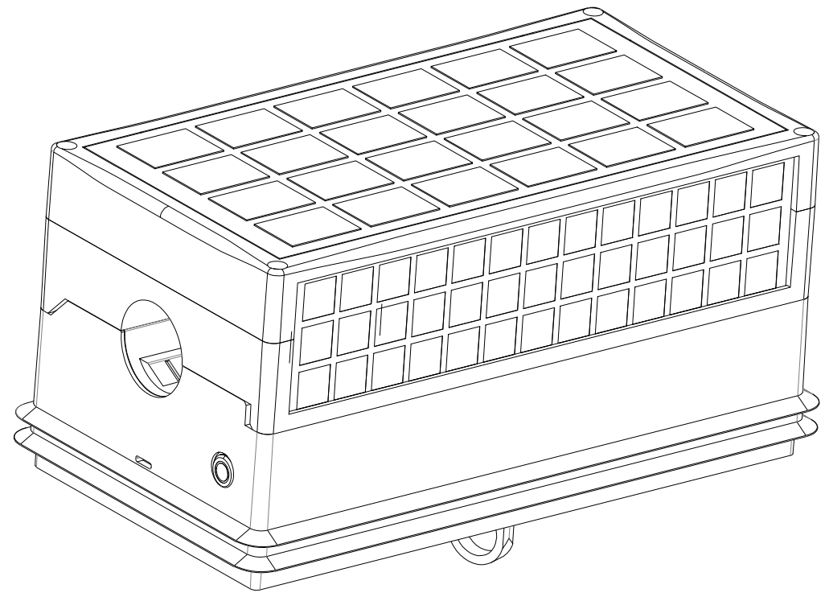

图A.1 导线型行波测距装置总体示意图

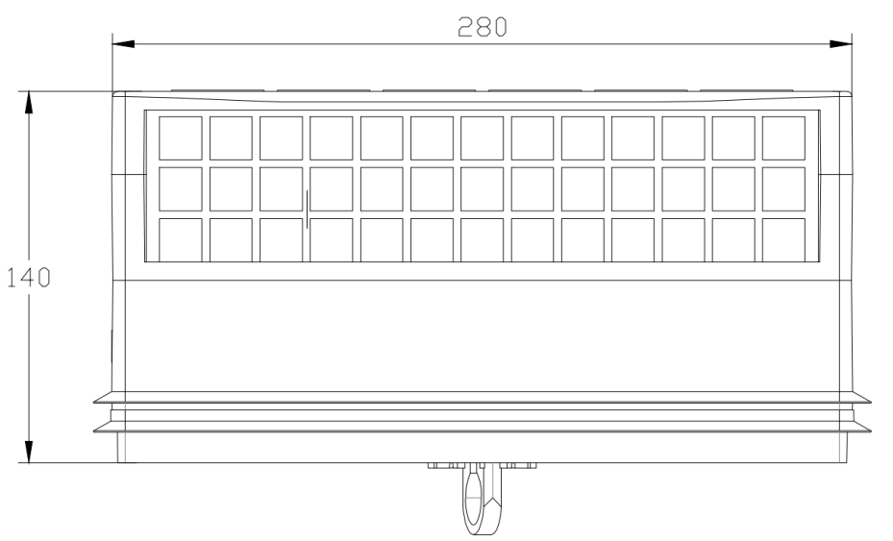

图A.2 导线型行波测距装置正视图

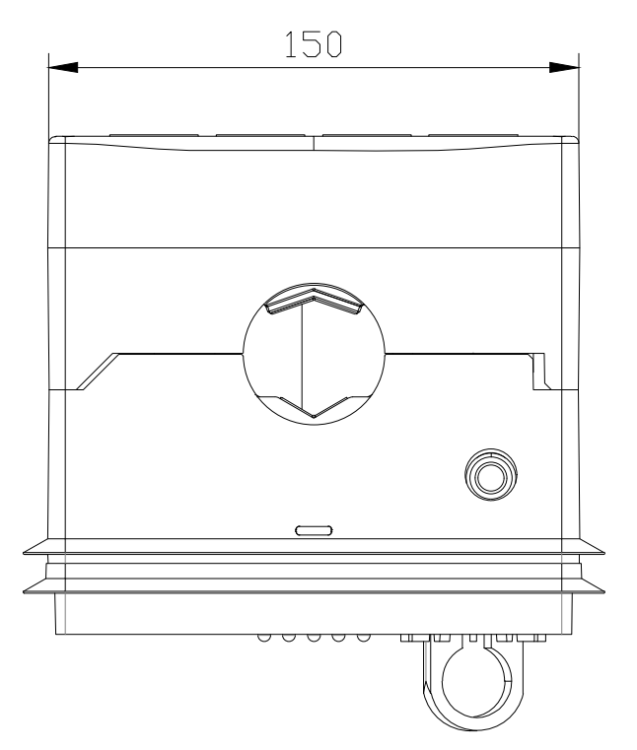

图A.3 导线型行波测距装置侧视图

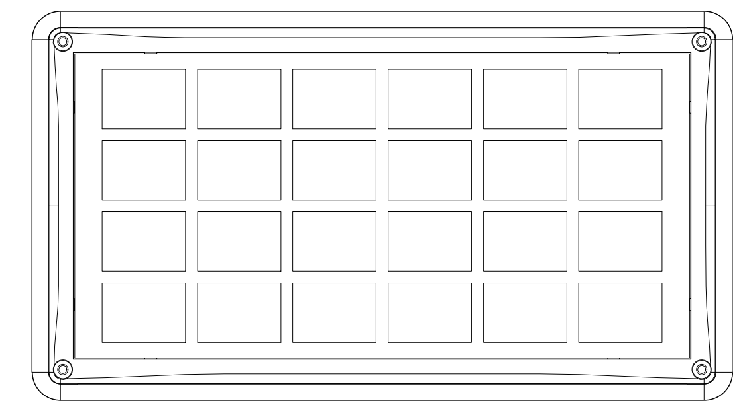

图A.4 导线型行波测距装置俯视图

附录B 开关型行波测距装置行波功能模块接口参考定义（资料性）

B.1 行波功能模块与馈线终端电源接口

电磁式、电子式馈线终端采用2芯插拔式端子，用于电源信号接入，接口定义见表B-1所示。

表B-1 电磁式、电子式电源接口引脚定义

|  |  |  |  |  |  |
| --- | --- | --- | --- | --- | --- |
| 类型 | 名称 | 引脚号 | 说明 | 接线规格 | 图示 |
| 电磁式 | V+ | 1 | 供电电源正（DC24V） | RVVP 0.5mm2 |  |
| GND | 2 | 供电电源地 | RVVP 0.5mm2 |
| 电子式 | V+ | 1 | 供电电源正（DC5V） | RVVP 0.5mm2 |  |
| GND | 2 | 供电电源地 | RVVP 0.5mm2 |

B.2 行波功能模块与馈线终端模拟信号接口

电磁式、电子式的行波功能模块，其中模拟量信号采集来自于一次互感器传变，支持电磁式互感器组合模式、电子式电压/电流互感器组合，电磁式模拟信号接口如表B-2所示，电子式模拟信号接口如表B-3所示。

表B-2 电磁式模拟信号接口引脚定义

|  |  |  |  |  |
| --- | --- | --- | --- | --- |
| 类型 | 名称 | 标记说明 | 线缆规格 | 说明 |
| 电磁式 | IA | A相电流 | RVVP1.5m2 | 穿心式互感器 |
| IB | B相电流 | RVVP1.5m2 |
| IC | C相电流 | RVVP1.5m2 |
| UAB | AB线电压 | RVVP1.5m2 | 5芯插拔式端子，B相公共端 |
| UBC | BC线电压 | RVVP1.5m2 |
| UO | 零序电压 | RVVP1.0m2 |

表B.3 电子式模拟信号接口引脚定义

|  |  |  |  |
| --- | --- | --- | --- |
| 类型 | 名称 | 标记说明 | 说明 |
| 电子式 | IA | A相电流 | 多芯排针对接（板卡对接） |
| IB | B相电流 |
| IC | C相电流 |
| I0 | 零序电流 |
| UA | A相相电压 | 多芯排针对接  （板卡对接） |
| UB | B相相电压 |
| UC | C相相电压 |
| U0 | 零序电压 |

B.3 行波功能模块与馈线终端通信接口

内嵌式的电磁式、电子式的行波故障测距模块宜预留行波单元运维接口于FTU终端面板。

表B.4 通信接口引脚定义

|  |  |  |  |  |  |
| --- | --- | --- | --- | --- | --- |
| 引脚号 | 标记 | 标记说明 | 电缆规格 | 备注 | 图示 |
| A | 24+ | V+ | RVVP1.5mm² | 两芯电源线 |  |
| B | -- | -- | -- |
| C | 24- | V- | RVVP1.5mm² |
| 1 | RJ45-1-1 | 网口1发信号+ | 橙白 | RJ45接口 |
| 2 | RJ45-1-2 | 网口1发信号- | 橙 |
| 3 | RJ45-1-3 | 网口1收信号+ | 绿白 |
| 4 | -- | -- | -- |
| 5 | -- | -- | -- |
| 6 | RJ45-1-6 | 网口1收信号- | 绿 |